

题 目： ERP沙盘企业模拟经营分析

院 （部）： 管理工程学院

专 业： 信息管理与信息系统

班 级： 信管132

姓 名： 张战

学 号： 20130216060

指导教师： 刘学理

完成日期： 2016年6月13日

六年企业经营分析

起始状态及练习年运营状况

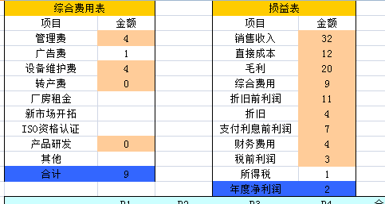

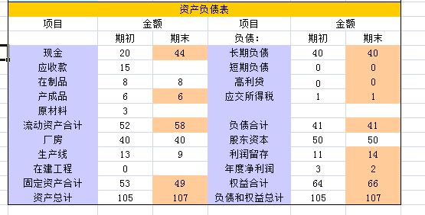

初始状态下，企业拥有一个大厂房，3条手工线，1条半自动，32全产P1。

第一年企业运营状况及分析

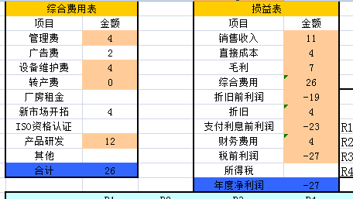

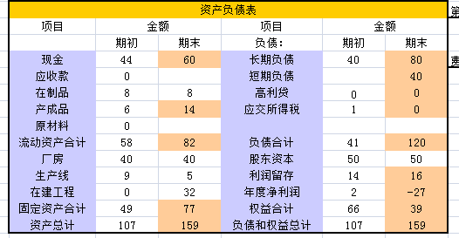

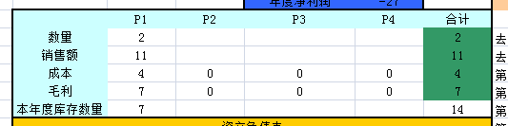3

第一年，市场全开，除了研发p2，P3，还建了2条6全自动生产线，用来生产p2。

第二年企业运营状况及分析

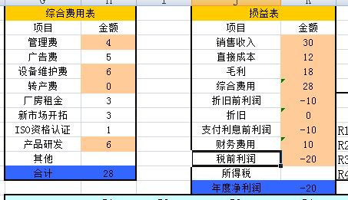

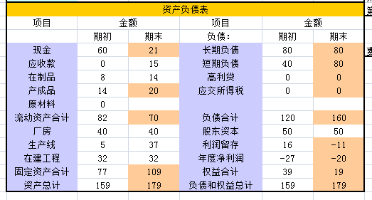

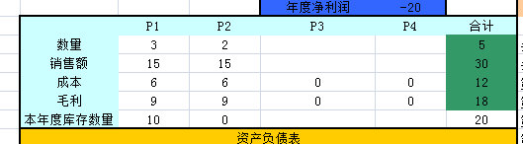

第二年，市场全开，投入五个广告费，又建了两条全自动生产线，租了一个小厂房。研发了ISO9000。

第三年企业运营状况及分析

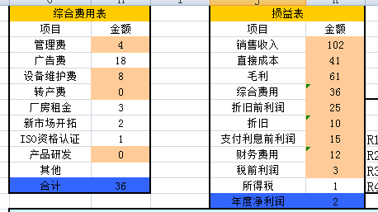

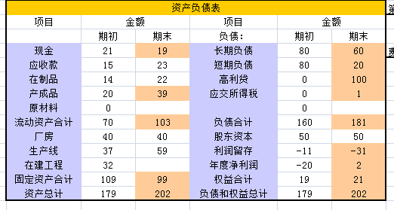

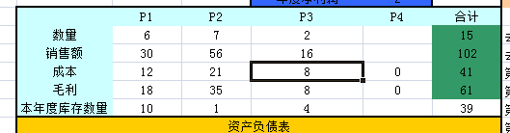

第三年，投入了18个广告费，继续租用小厂房，8条生产线固定，3条手工1条半自动生产P1，2条全自动生产线生产P2，2条全自动生产线生产P3，P4不研发。

第四年企业运营状况及分析

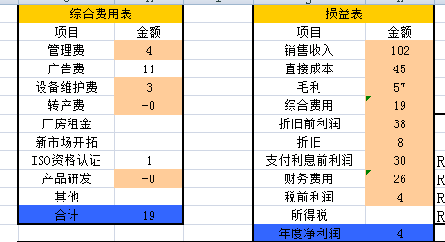

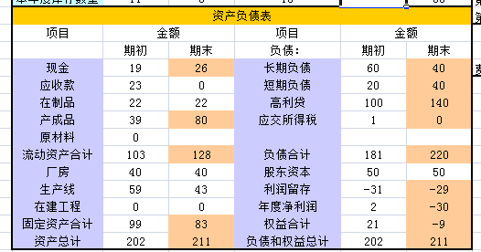

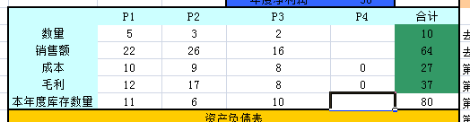

第四年破产，广告投入过少，产品卖不出去，导致破产，决策问题，一开始不够谨慎。

第五年企业运营状况及分析

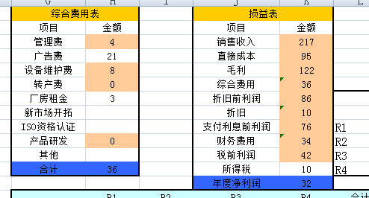

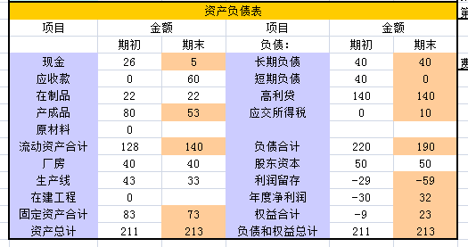

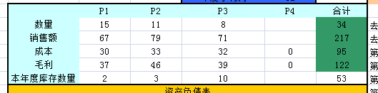

第五年吸取了去年的教训，加大了广告的投入，产品收益提高，权益变正，从破产的坑里爬了出来。

第六年企业运营状况及分析

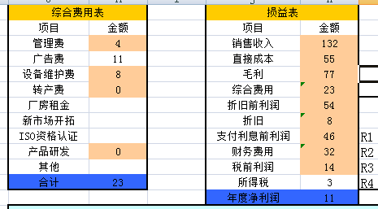

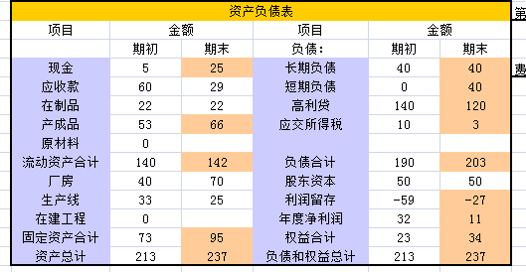

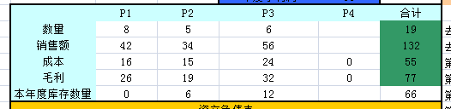

第六年里投入了11个广告费，由于之前破产大势已定，所以第六年只能稳扎稳打，最终在小组内是5名。

总 结

此次个人比赛已经结束，通过此次的ERP沙盘模拟对抗课程我有一个最大的感受，就是“决策是如何影响结果的”，以及在市场中你要熟悉它的“游戏规则”并且认真地遵守这些规则。每一次借助ERP沙盘推演企业经营管理的过程，都会基于现场的案例分析和数据分析为企业做出诊断，磨练商业决策敏感度，提高决策能力及长期规划能力。

在ERP模拟的过程中，市场竞争是激烈的，也是不可避免的，但竞争并不意味着你死我活。寻求与竞争对手之间的双赢、共赢才是企业发展的长久之道。这就要求企业知己知彼，在市场分析和竞争对手分析上做足文章，在竞争中寻求合作，企业才会有无限的发展机遇，市场也会稳定积极的发展。

这次模拟留给我们思考的问题还有很多，在今后的学习与工作中，要汲取本次模拟获得的宝贵经验，不断丰富和完善自己理论知识的同时，更多地参与实践，策略好人生之路。